[Programming Methodology]

Term Project : Tetris
Team4

2025-06-22
2023-18676 이은지, 2023-xxxxxx 장원영

  - InterFace OverView
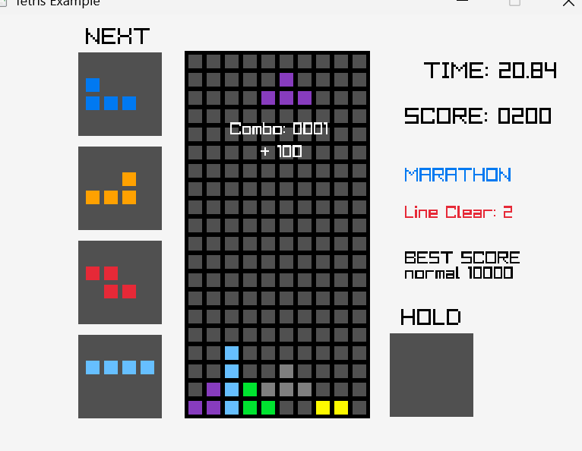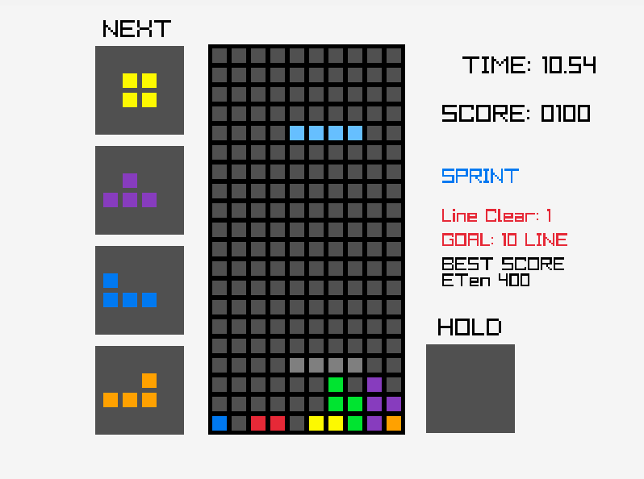
(figure 1. Gameplay_Marathon, figure 2. Gameplay_Sprint)
Hold - C키를 통해 현재 피스 위치와 HOLD해둔 피스의 위치를 바꿀 수 있습니다.
Next -왼쪽 네개의 칸을 통해 다음 블록을 볼 수 있습니다. 위쪽부터 아래쪽 순서로 1, 2, 3, 4번째의 다음 블록이 됩니다.
Score - MARATHON 모드인 경우 Score system에 따라 점수가 정해집니다. SPRINT인 경우 목표 라인 클리어까지의 시간이 곧 점수가 되고, 클리어 시간이 짧을수록 더 높은 점수로 생각합니다.
High Score – 랭킹 최고점자의 이름과 점수가 표시됩니다
Time – 초 단위로 표시됩니다
Others - 현재 모드를 확인할 수 있습니다.
Sprint 인 경우 목표 클리어 라인을 표기합니다
라인을 클리어하면 잠시동안 현재 콤보와 추가로 몇 점을 얻었는지 나타납니다.

  - R1_Start Game & R2_New Game Modes
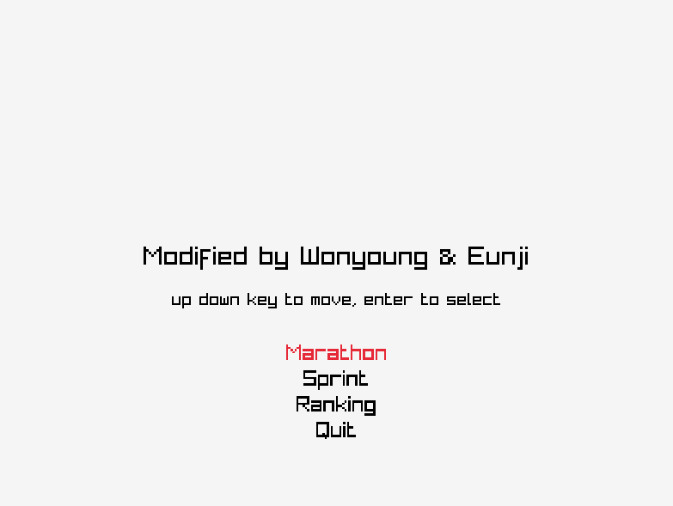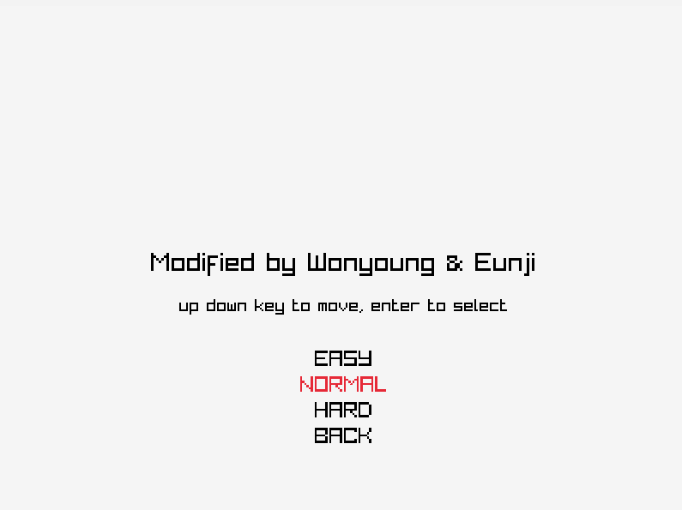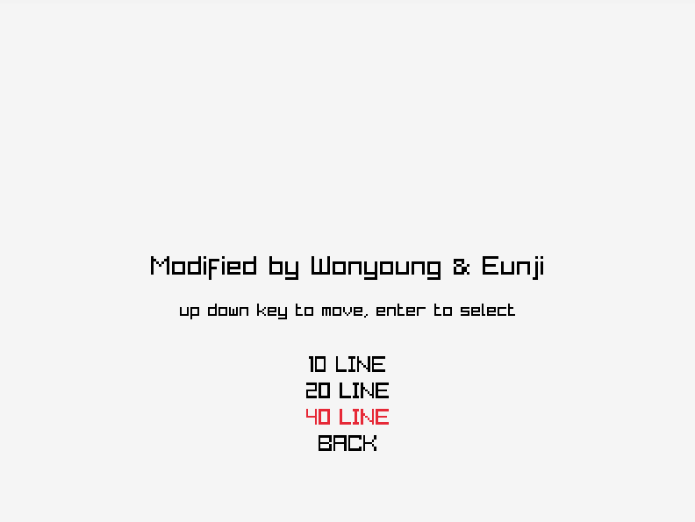
(figure3. Title Screen, figure4. Select difficulty, figure5. Selcet sprint goalLine)
화살표 위 아래 키로 조작하고 엔터로 선택합니다. MARATHON과 SPRINT모두 난이도를 선택합니SPRINT인 경우 클리어 라인을 선택해 시작합니다.

  - R4_Difficulty Control
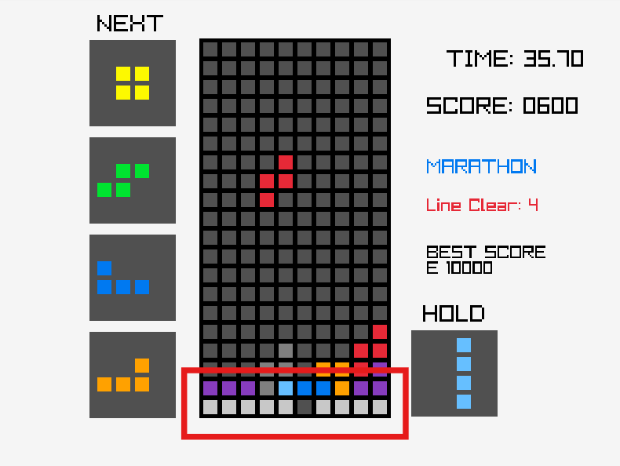
(figure6. garbageLine)
난이도별로 시작 속도가 다릅니다. (dropSpeed 각각 1s, 0.75s, 0.5s) 일정 라인을 클리어하면 속도가 초기속도*0.9로 빨라집니다. 가비지 라인은 매 30초마다 랜덤한 한 칸을 비운채로 등장합니다.
  - R6_Scoring System
기본점수: 100 300 500 800
콤보가 2이상인경우, combo*50 점 추가
T spin 보너스:
B2B 보너스:
최종점수:

  - R7_Ranking System
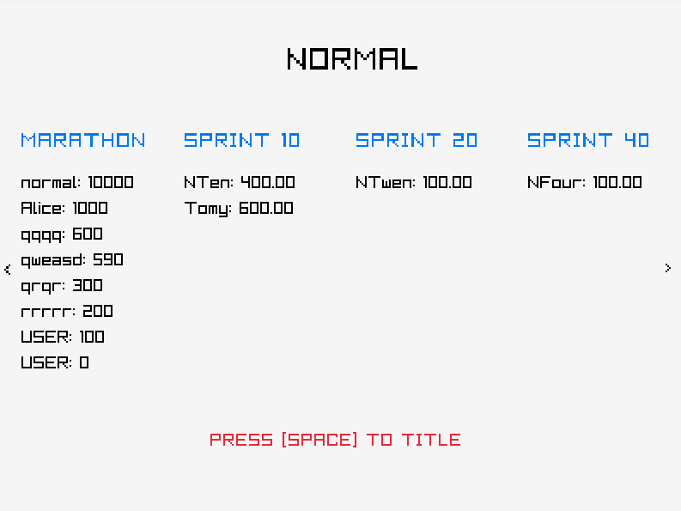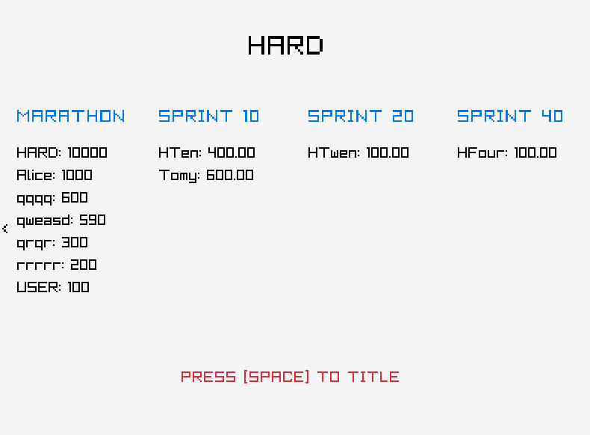
(figure7. Ranking Normal, figure8. Ranking Hard)
Title에서 Ranknig으로 진입하면 난이도별 최고 기록을 볼 수 있습니다. 각각 기록은 난이도와 모드, 라인수에 따라 별도의 placeholder에 저장됩니다. 화살표 좌 우 키를 사용해 움직입니다. 스페이스를 사용해 메인화면으로 돌아갑니다.
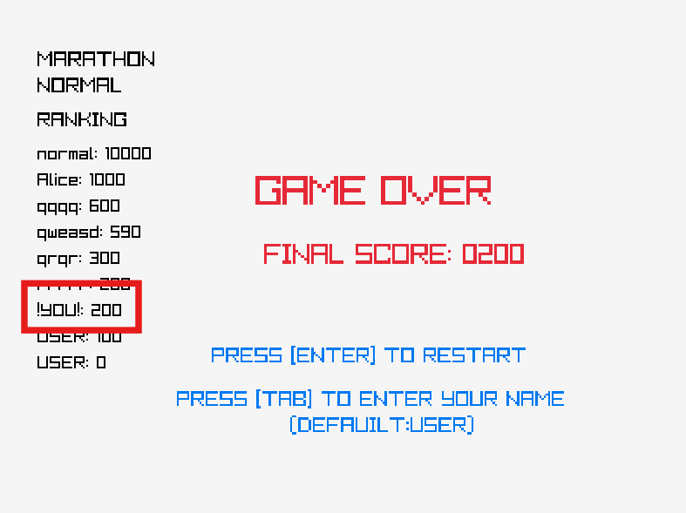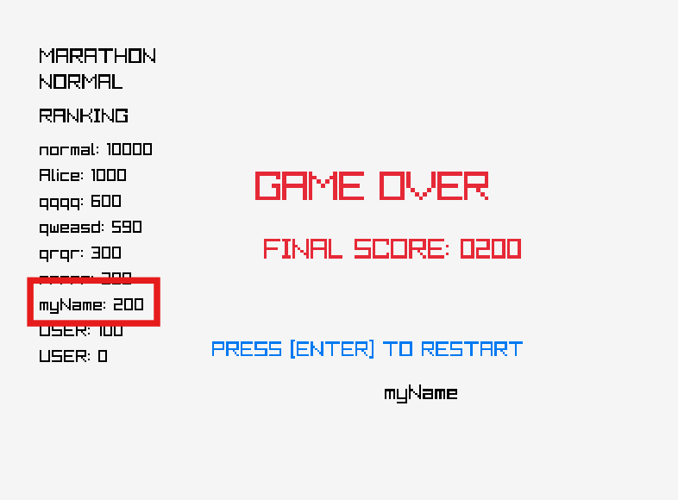
(figure 9.GameOverScreen, figure10.GameOverScreen with myName)
기록을 세웠다면 좌측 현재랭킹(모드, 난이도, 클리어라인 고려)에 “!YOU!”로 나타납니다.

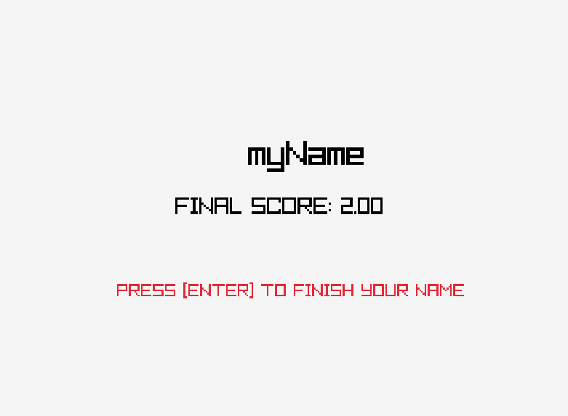
(figure 11. EnterName)
TAB을 눌러 이름을 입력하면 변경할 수 있습니다. 이때 !는 입력값으로 받지 않아 혼동을 방지했습니다. 이름 입력 없이 메인 화면으로 돌아간다면 “USER”가 기본값으로 저장됩니다.

2 Reference
~

